**SISTEM OPERASI**

**Unix System Call dan Manajemen Memori**

**Lavina 2341760062**

**Tugas Pendahuluan**

1. Apa yang dimaksud dengan system call ?

**Jawab :** System call adalah cara bagi program aplikasi untuk meminta layanan dari kernel sistem operasi. Kernel adalah bagian inti dari sistem operasi yang bertanggung jawab atas manajemen sumber daya sistem, seperti memori, proses, dan perangkat keras.

1. Apa yang dimaksud dengan sistem call fork(), execl() dan wait(). Jawablah

dengan menggunakan perintah man (contoh : man 2 fork, man 2 execl dan

man 2 wait) ?

**Jawab :** System call **fork()** adalah suatu system call yang membuat suatu proses baru pada system operasi UNIX cara menggunakannya yaitu: **man 2 fork**. Sistem call **execl()** meletakkan program executable baru ke memory dan mengasosiasikannya dengan proses saat itu caramenggunakannya yaitu: **man 2 execl**. System call **wait()** menyebabkan proses menunggu sinyal (menunggu sampai sembarang tipe sinyal diterima dari sembarang proses) cara menggunakannya yaitu: **man 2 wait**.

1. Apa yang dimaksud sistem virtual memory, proses swapping dan buffer cache pada

manajemen memory ?

**Jawab : Sistem virtual memory** adalah teknik manajemen memori yang memungkinkan sistem operasi untuk membuat memori virtual yang lebih besar daripada memori fisik yang tersedia. **Swapping** adalah proses memindahkan halaman memori dari disk ke memori fisik, atau dari memori fisik ke disk. **Buffer cache** adalah area memori yang digunakan untuk menyimpan data yang sering diakses.

1. Apa yang dimaksud perintah free dan cat /proc/meminfo ?

**Jawab :** Perintah **free** digunakan untuk menampilkan informasi tentang penggunaan memori sistem. Informasi ini termasuk jumlah memori fisik yang tersedia, jumlah memori fisik yang digunakan, dan jumlah memori virtual yang digunakan. **Perintah cat /proc/meminfo** digunakan untuk menampilkan informasi terperinci tentang penggunaan memori sistem.

1. Apa yang dimaksud perintah ps ?

**Jawab :** Perintah **ps** digunakan untuk menampilkan informasi tentang proses yang sedang berjalan. Informasi ini termasuk ID proses (PID), nama proses, status proses, dan penggunaan memori proses.

**Praktikum 7**

1. Perhatikan dengan perintah dmesg jumlah memory tersedia dan proses swapping

$ dmesg | more

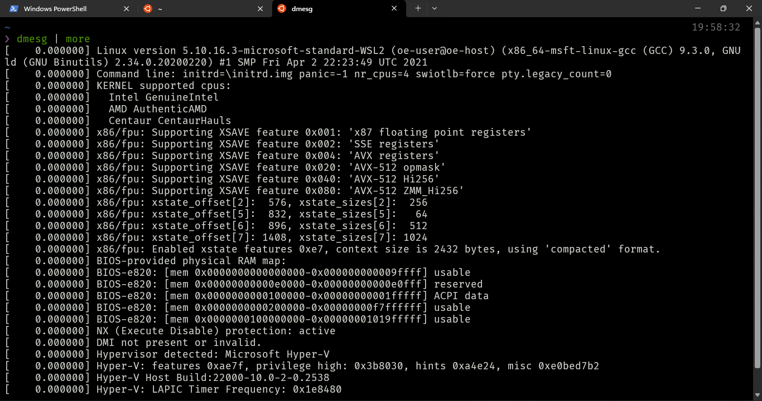

Perintah **dmesg** berguna untuk menampilkan pesan dari kernel ring buffer, pesannya berisi informasi tentang proses booting, hardware yang terdeteksi dan aktivitas kernel lainnya, informasi tersebut kemudian ditampikan per halaman dengan perintah **more.**

1. Dengan perintah free perhatikan jumlah memory ”free”, ”used”, “share” dan “buffer”.

$ free

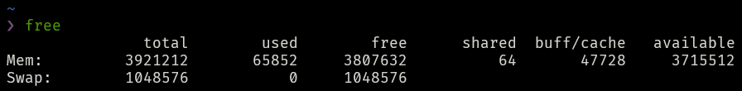

Perintah tersebut menampikan jumlah memori, memori yang terpakai maupun yang tidak terpakai, jumlah memori virtual (swap), jumlah memori untuk cache buffer.

1. Dengan perintah dibawah ini apakah hasilnya sama dengan no 2 ?

$ cat /proc/meminfo

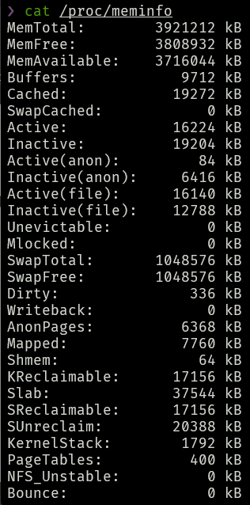

Pada perintah free sistem menampilkan informasi dalam format tabel yang mudah dibaca dengan kolom untuk total memori, memori yang digunakan, memori yang bebas, memori yang dibagikan, cache buffer, dan memori yang benar-benar tersedia. Sedangkan jika melihat isi dari file /proc/meminfo formatnya berupa teks mentah dengan daftar kunci-nilai yang menunjukkan berbagai metrik penggunaan memori.

1. Gunakan perintah dibawah ini

$ ls –lR /.

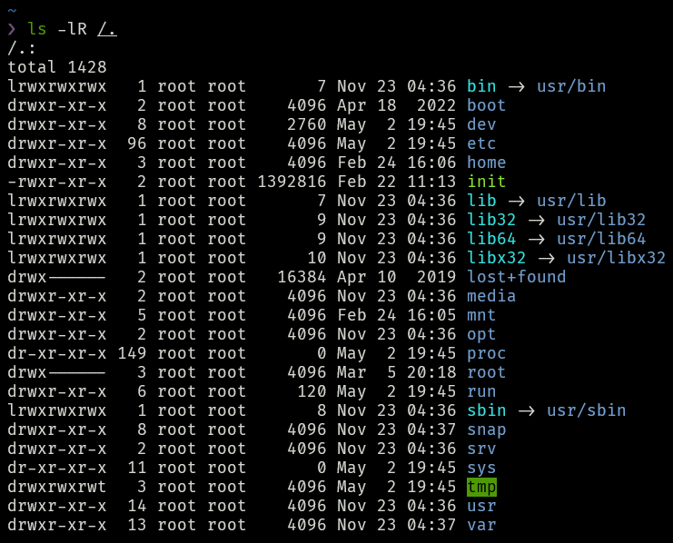

Menampilkan daftar detail dari semua file dan direktori yang ada di root.

1. Perhatikan perubahan manajemen memory

$ free

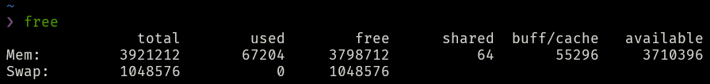

Jumlah memori yang terpakai (used) bertambah dari yang sebelumnya 65852 menjadi 67204.

1. Jalankan sebuah program, misalnya open Office. Perhatikan perubahan manajemen memory.

$ free

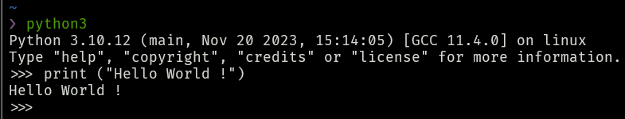

Disini saya menjalankan program python.

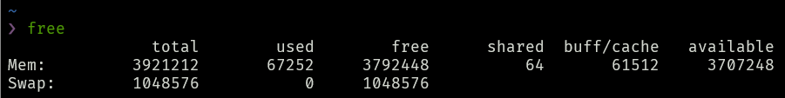

Jumlah memori yang terpakai (used) bertambah.

1. Dengan perintah ps bagaimana penggunaan memory untuk setiap proses diatas ?

$ ps -uax

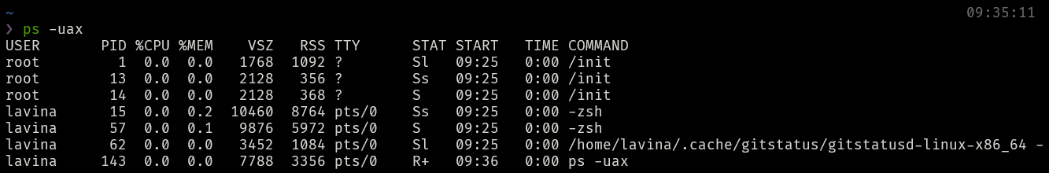

Setelah melakukan percobaan diatas disini terlihat jika memori yang digunakan sebesar 0.0 %.

**Latihan**

1. Ubahlah program fork5.cpp pada percobaan 5 untuk mengeksekusi perintah yang ekuivalen dengan
2. ls –al /etc.

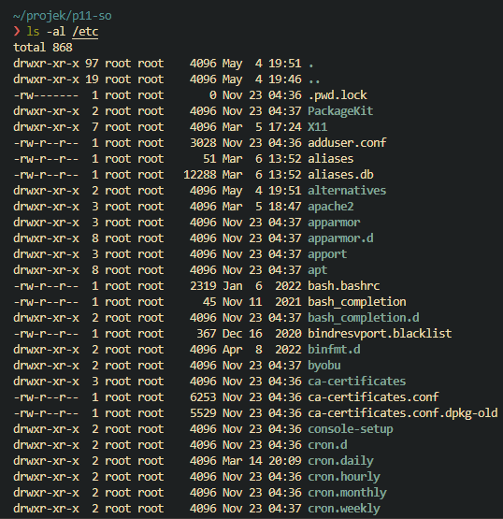

1. cat fork2

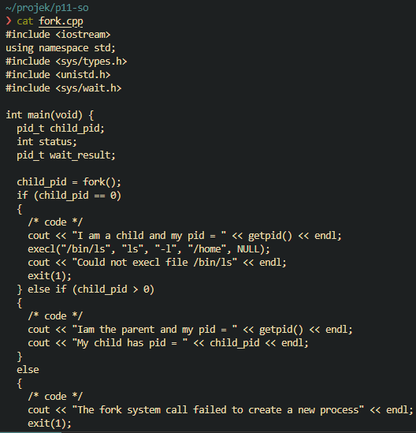

1. ./fork2

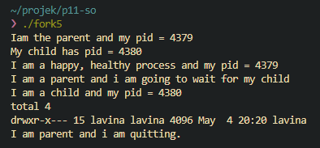

1. Informasi apa saja mengenai manajemen memory yang ditampilkan pada perintah dmesg pada percobaan Anda ?

**Jawab :**  Terdapat informasi pesan kernel ring buffer. Pesan ini berisi informasi tentang proses boot sistem, perangkat keras yang dideteksi, dan aktivitas kernel lainnya.jumlah total memori, memori yang terpakai, memori yang tidak terpakai.

1. Bagaimana informasi yang ditampilkan dengan perintah free pada percobaan Anda ?

**Jawab :** Menampilkan total memori (total), total memori yang terpakai (used), total memori yang tidak terpakai (free), informasi buffer dan cache serta informasi tentang penggunaan ruang swap.

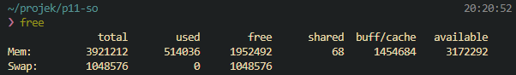

1. Apa isi file /proc/meminfo pada percobaan yang Anda lakukan ?

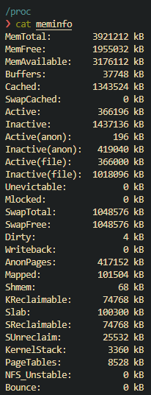

Jika diperhatikan file ini berisi informasi mengenai memori dengan format yang lebih lengkap.

1. Berapa besar memory yang digunakan setelah percobaan 7 dengan perintah ps – uax?

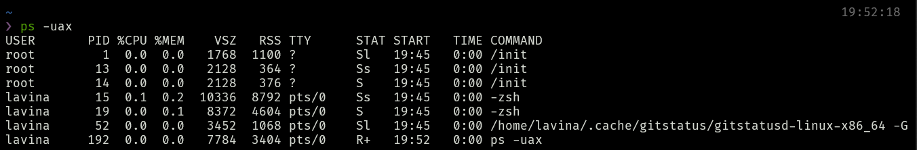

Memori yang digunakan setelah command ps-uax adalah 0.0

1. Lakukan hal yang sama dengan percobaan 7 untuk melihat perubahan memory setelah dilakukan beberapa proses pada shell. Tentukan perintah yang dilakukan misalnya membuka browser dan perhatikan hal-hal berikut :
2. Informasi apa saja yang ditampilkan dengan perintah free ?

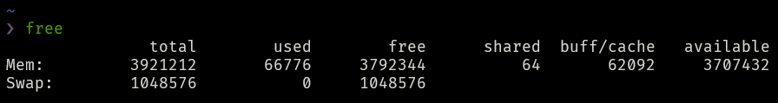

Berisi informasi total memori fisik yang tersedia di sistem (3921212 kB), jumlah memori yang telah digunakan (6676 kB), jumlah memori yang free (3792344 kB), jumlah memori yang digunakan di cache buffer (62092 kB) dan juga jumlah memori yang benar-benar tersedia (3707432 kB). Ada juga informasi swap yang menampung memori virtual.

1. Informasi apa saja yang disimpan file /proc/meminfo ?

**Jawab :** File ini menyediakan informasi yang lebih detail tentang memori fisik, cache buffer, swap space, dan penggunaan memori oleh kernel. Lebih detailnya file ini berisi :

* MemTotal: Menunjukkan total memori fisik yang terpasang di sistem.
* MemFree: Menunjukkan memori fisik yang benar-benar bebas dan tersedia untuk digunakan.
* Buffers: Menunjukkan memori fisik yang digunakan untuk cache buffer kernel.
* Cached: Menunjukkan memori fisik yang digunakan untuk cache page kernel.
* SwapTotal: Menunjukkan total swap space yang tersedia di sistem.
* SwapFree: Menunjukkan swap space yang benar-benar bebas dan tersedia untuk digunakan.
* Slab: Menunjukkan memori fisik yang digunakan untuk cache slab kernel.
* Commit_AS: Menunjukkan jumlah memori yang dikomit oleh semua proses.

1. Berapa besar kapasitas memory total ?

**Jawab :** 3921212 kB

1. Berapa kapasitas memory yang sudah terpakai ?

**Jawab :** 6676 kB

1. Berapa kapasitas memory yang belum terpakai ?

**Jawab :** 3792344 kB

1. Berapa kapasitas memory yang digunakan sharing beberapa proses ?

**Jawab :** 64 kB

1. Berapa kapasitas buffer cache ?

**Jawab :** 62092 kB